# Atividade 03 – HTML

1. Abra o Vs Code.
2. Crie um documento semelhante a imagem abaixo.
3. Nas tags <title> </title> coloque: NOME – AT03.

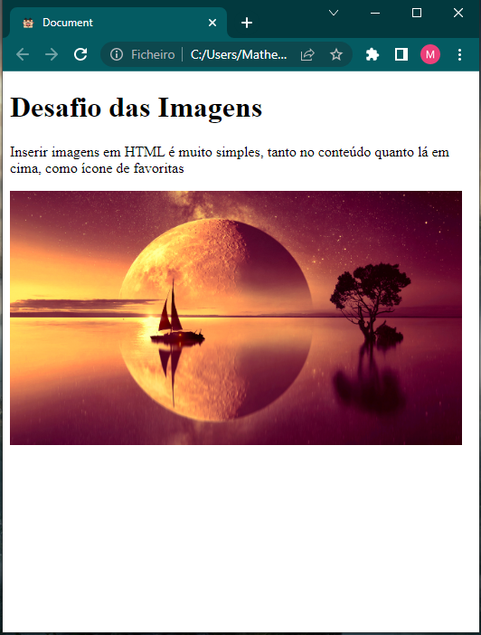 

# Atividade 04 – HTML

1. Abra o Vs Code.
2. Crie um documento semelhante a imagem abaixo.
3. Nas tags <title> </title> coloque: NOME – AT04.

